Pressemitteilung 30. März 2023

Inflation, Zinsen, Aktienmarkt und Bankenkrise: keine einheitliche Meinung der Experten
Aufzeichnung des Sauren Fondsmanager-Gipfel 2023 unter www.sauren.de

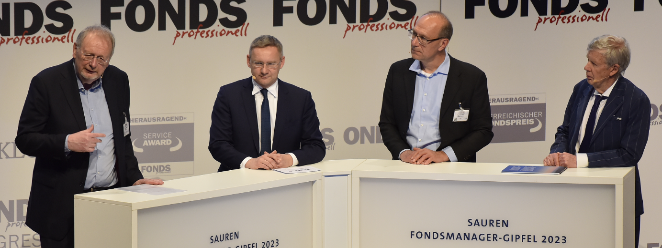Anlageexperten beim Sauren Fondsmanager-Gipfel 2023 (von links nach rechts): Peter E. Huber (Taunus Trust), Eckhard Sauren, Olgerd Eichler (MainFirst) und Dr. Jens Ehrhardt (DJE Kapital)

Der als feste Institution beim Fonds-Kongress in Mannheim etablierte Sauren Fondsmanager-Gipfel fand 2023 erneut große Beachtung. Die Podiumsdiskussion der drei hochkarätigen Fondsmanager Dr. Jens Ehrhardt (DJE Kapital), Olgerd Eichler (MainFirst) und Peter E. Huber (Taunus Trust) unter der Moderation von Dachfondsmanager Eckhard Sauren bot den Zuhörern informative Einblicke in die aktuelle, teils auch kontroverse Einschätzung der Anlageexperten. Die zahlreichen Zuhörer vor Ort genauso wie im Live-Stream erhielten in der angeregten Diskussion der Fondsmanager wertvolle Informationen zum derzeitigen Marktumfeld.

Peter E. Huber sieht eine bevorstehende Rezession

Die aktuelle Geldpolitik der Notenbanken wird aus Sicht von Peter E. Huber aufgrund der zeitlich verzögerten Wirkung der Zinserhöhungen letztlich dazu führen, „dass wir in einer Rezession landen.“ Die Äußerungen der europäischen Zentralbank die Zinsen zu erhöhen, bis die Inflation auf 2% zurückgegangen ist oder die europäische Wirtschaft in eine Rezession abgleitet, sprechen aus Sicht von Peter E. Huber für eine bevorstehende Rezession in Europa. Ein positiveres Bild zeichnete dagegen Olgerd Eichler, der zwar für die USA eine leichte Rezession vorhersieht, aber für Europa einen optimistischeren Ausblick hat. Darüber hinaus kehrt aus seiner Sicht mit China ein bedeutender globaler Wachstumsmotor zurück, so dass „die globale Wirtschaft keine Rezession verzeichnen wird.“

Anlageexperten mit unterschiedlichem aber eher konstruktivem Blick auf die Aktienmärkte

Dr. Jens Ehrhardt gab zu bedenken, dass die Wirtschaftsentwicklung nicht zwingend mit der Entwicklung der Aktienmärkte korreliert ist. Wenngleich er einräumte, dass Chancen im Aktienbereich gesucht werden müssen, sieht er viele Titel als „keineswegs teuer an“ und findet durchaus „Value-Möglichkeiten in einzelnen Sektoren“. Insgesamt will er aber noch nicht „voll Stoff in Aktien in diesem Umfeld“ gehen. Dieser Aussage stimmte auch Peter E. Huber zu, der grundsätzlich nicht negativ für Aktien ist und teils „wunderbare Standardwerte“ sieht. Mit einer Aktienquote von 63% in seinem Fonds hält er jedoch Pulver trocken, um Anlagechancen bei einem möglichen Marktrückgang wahrzunehmen. Deutlich positiver für die Aktienmärkte zeigte sich Olgerd Eichler, der für dieses Jahr einen neuen Höchststand im deutschen Aktienindex DAX prognostizierte.
Dr. Jens Ehrhardt sieht Anleihen als Trostpflaster in schwierigen Märkten

Für Anleihenbereich zeigten sich die Anlageexperten dagegen skeptischer. „Renten sind derzeit nicht superspannend“ räumte Dr. Jens Ehrhardt gleich zu Beginn ein. Im derzeitigen Marktumfeld sieht er jedoch Bedarf nach Anleihen, bei denen „real nicht viel übrig bleibt, aber nominal ein inzwischen attraktives Plus steht.“ Dabei bevorzugt der erfahrene Anlageexperte in den USA 10-jährige Staatsanleihen, während er in Europa eher auf Unternehmensanleihen setzt. Peter E. Huber ist dagegen lediglich in kurz laufenden deutschen Staatsanleihen investiert, mit denen er sich eine Rendite von ca. 3% eingekauft hat. Anleihen mit längerer Laufzeit sieht er aufgrund der inversen Zinsstruktur nicht als Anlagealternative an und glaubt auf Sicht der nächsten zehn Jahre an negative Realrenditen.

Kontroverse Diskussion einer möglichen Bankenkrise

Peter E. Huber sieht im aktuellen Umfeld zwar kein systemisches Banken-Risiko, glaubt aber, dass die Märkte einzelne Banken als möglicherweise schwächstes Glied des Sektors in den Fokus nehmen könnten. Olgerd Eichler sieht die aktuellen Ereignisse als Einzelfälle und „keinen Fehler im System“. Natürlich könne ein „Bank-run aufgrund von fehlendem Vertrauen“ nie ausgeschlossen werden, aber er stellte heraus, dass die Banken kein Problem mit ausgegebenen Krediten haben und dies insofern „eine andere Qualität“ darstelle. Dr. Jens Ehrhardt sieht das Hauptthema vor allem bei den Regionalbanken in den USA. Die Notenbanken und Aufsichtsbehörden hätten hier zwar sehr schnell reagiert, er gab jedoch zu bedenken: „Das Ganze ist noch nicht vorbei.“

Olgerd Eichler sieht Zinssenkungen der Notenbanken bevorstehen

In seinem Schlusswort prognostizierte Olgerd Eichler, dass die Notenbanken innerhalb der nächsten drei Monate die Zinsen senken werden. Bereits im Verlauf der Diskussion hatte er die These vertreten, dass die US-amerikanische Notenbank Fed die Zinsen schnell senken wird, „wenn Probleme entstehen“. Mit einem deutlichen Rückgang der Inflation in den USA, ergeben sich auch wieder Spielräume für Zinssenkungen der Fed. Peter E. Huber zeigte sich für die Inflationsentwicklung dagegen skeptischer. Zwar kämen Inflationszahlen aufgrund von Basiseffekten und gesunkener Energiepreise zurück, die Kerninflation bleibe jedoch in Europa hoch und „frisst sich in die Wirtschaft und Finanzmärkte.“

Eckhard Sauren bedankte sich bei den drei Fondsmanagern für die lebhafte Diskussion und die Ausführungen: „Die Diskussion der drei Investmentexperten hat in einem aktuell schwierigen Marktumfeld interessante Einschätzungen und einen Mehrwert für Berater und Anleger geboten.“ Der Sauren Fondsmanager-Gipfel 2023 kann als Aufzeichnung in voller Länge über die Internetseite www.sauren.de abgerufen werden.

Bettina Jansen
Sauren Fonds-Service AG

Hinweis an die Redaktionen:
Die bereits seit 30 Jahren am Markt tätige und auf unabhängiges Investmentfonds-Research spezialisierte Sauren-Gruppe gilt als einer der Pioniere im Dachfondsmanagement und hat den personenbezogenen Investmentansatz entscheidend geprägt. Mit der Auflegung des Sauren Global Growth im März 1999 brachte die Sauren-Gruppe einen der ersten in Deutschland zum Vertrieb zugelassenen Dachfonds auf den Markt. Seit diesem Zeitpunkt wird das langjährig gesammelte Know-how der Fonds(manager)-Analysen und Investmentideen im Management der hauseigenen Dachfonds erfolgreich umgesetzt. Die Sauren Dachfonds können seit Auflegung nachhaltig überdurchschnittliche Wertentwicklungen und zahlreiche Auszeichnungen vorweisen. Weitere Informationen sind auf www.sauren.de verfügbar.

